Наименование проекта:
«Защитники Отечества»

Основание для разработки проекта
Приказ по МДОУ «Детский сад комбинированного вида № 77»
№ 9 от 01.09 2009 года

Актуальность проекта
Проект разработан в преддверии 65–й годовщине со дня победы в Великой Отечественной войне 1941 – 1945гг. О подвиге нашего народа надо помнить всегда и рассказывать подрастающему поколению о тех, кто во имя свободы, во имя живущих ныне и будущих поколений героически сражался на фронтах и трудился в тылу.
Одна из важнейших задач современного общества – гражданско– патриотическое воспитание подрастающего поколения. В проекте «Национальная доктрина образования в Российской Федерации» подчеркивается, что «система образования призвана обеспечить воспитание патриотов России, уважающих права и свободы личности, обладающих высокой нравственностью и проявляющих национальную и религиозную терпимость». Понятие «патриотизм» включает в себя чувство ответственности перед обществом, чувство глубокой духовной привязанности к семье, дому, Родине.
Большинство старших дошкольников могут ответить на вопросы, в какой стране они живут, в каком городе, кто президент России, а на вопрос о героях дети почему-то называют персонажей современных фильмов и мультфильмов: Человек-паук, черепашки-Ниндзя и др. У детей отсутствует интерес к истории нашей страны, нет чувства гордости за воинов, защищавших ее. В этой связи просто необходимо проводить целенаправленную работу с детьми по начальному формированию гражданственности и приобщению детей к истории нашей Родины. На наш взгляд основные задачи могут быть решены с помощью метода проектов, когда дети заинтересованы темой, принимают непосредственное участие в обсуждении, планировании, распределении функций, проведении исследований совместно с родителями и т.д.
Наш проект – это попытка движения к достижению наивысшей цели – воспитанию нравственно - патриотических чувств, любви и гордости за свою Родину, уважения к человеку-труженику, защитникам Отечества.
Проблема проекта
- Недостаток у детей знаний об истории России, родного города, своей семьи, нехватка педагогической и практической информации у родителей в организации работы по гражданско-патриотическому воспитанию детей.
- Создание комплексной системы работы как в детском саду, так и в семье, направленную на начальную социализацию ребенка; формирование у родителей, педагогов ответственности в деле становления личности ребенка.
Гипотеза
Если будет реализован долгосрочный проект, то это поможет в формировании ребенка как свободной, творческой личности, обладающей чувством собственного достоинства и уважения к людям, человека-гражданина с активной жизненной позицией.
Цель проекта
Вызвать у детей интерес к истории нашей страны и чувство гордости за воинов, защищавших ее.
Совместный поиск решения задач проекта практическим путем, формирование предпосылок поисковой деятельности.
Задачи:
- Расширить и обобщить знания детей о защитниках Отечества с древних времен до настоящих дней;
- Формировать у детей патриотические чувства, основанные на ознакомлении с боевыми традициями нашего народа и памятниками боевой славы;
- Сформировать у детей представление о героизме, воспитать уважительное отношение к воинам-защитникам;
- Формировать мнение о недопустимости повторения войны;
- Заинтересовать детей историей их семей, города, страны; воспитывать чувство сопричастности к событиям, которыми живет страна
- Заложить у детей основу системных знаний, сформировать навыки работы с информацией;
- Сформировать у родителей отношение к дошкольному детству как к важному и уникальному периоду развития личности будущего гражданина нашего Отечества;
Ожидаемый результат
- Благотворное влияние на начальную социализацию детей.
- Повышение уровня гражданственности у родителей и детей
- Сформированная организационная основа взаимодействия родителей, детей и педагогов
- Активизация интересов детей и родителей в области изучения истории своей семьи, родного края, Отечества
Предмет
Совокупность методов, приемов, средств способствующих гражданско– патриотическому воспитанию подрастающего поколения.
Вид проекта
- информационный, комплексный.

Участники проекта:
- дети старшего дошкольного возраста;
- старший воспитатель – Галкина М.И.
- воспитатели группы №8 – Абитова Е.А., Столярова Е.В., Назарова И.А, Минасонова Е.А.
- инструктор по физической культуре – Панкеева Н.В.
- музыкальные руководители – Федюкина Е.В., Грицак О.Ф.
- семьи детей МДОУ

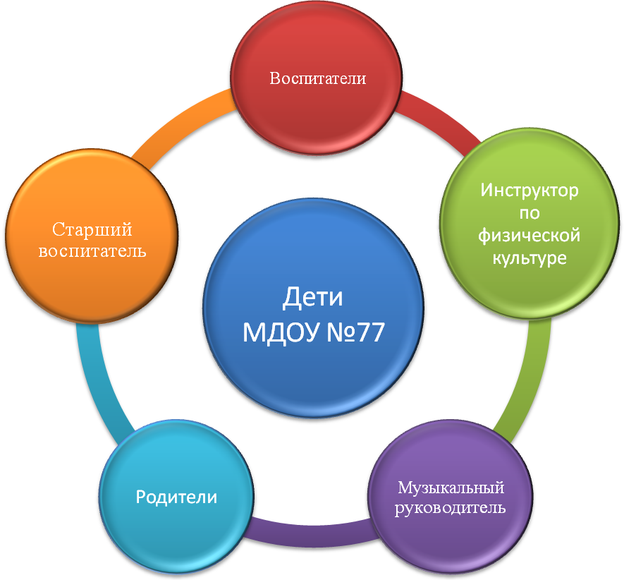

Продолжительность проекта
- Длительный
Срок реализации проекта
- Сентябрь 2009 г. - май 2010 г.
Этапы проекта:
- Подготовительный:
- формулировка проблемы (цель);
- формулировка задач;
- план деятельности по достижению цели;
- подбор методической и художественной литературы, наглядного и
дидактического материала, оборудования;
- сотрудничество с родителями;
- Практический
- практическая деятельность по решению проблемы;
- помощь в решении задач(по необходимости);
- управление и контроль проекта;
- работа с родителями.
- Заключительный
- обобщение полученных результатов;
- презентация проекта.

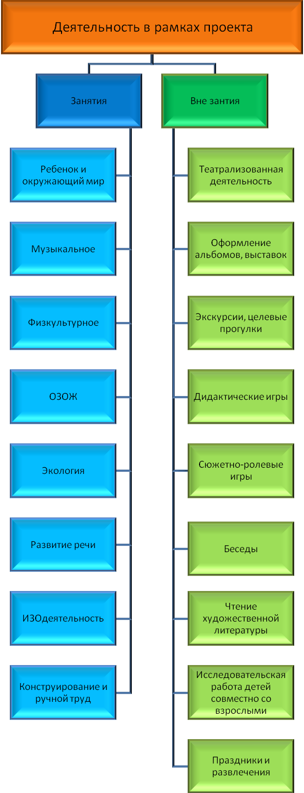
Принципы реализации проекта:
1. Принцип оздоровительной направленности
Педагог несет ответственность за жизнь и здоровье каждого ребенка. Поэтому целесообразность проведения любого педагогического мероприятия необходимо рассматривать с позиций здоровья каждого ребенка.
2. Принцип личностно-ориентированного общения
В процессе обучения дети выступают как активные исследователи окружающего мира вместе с педагогом и родителями, а не просто пассивно перенимают их опыт. Партнерство, соучастие и взаимодействие – приоритетные формы общения педагога с детьми.
3. Принцип тематического планирования
Предполагает подачу изучаемого материала по тематическим блокам.
Блок 1. Эхо столетий. Блок 2.Великая Отечественная война.
Блок 3.Современная Российская армия.
4. Принцип комфортности
Ребенок должен получать приятные эмоции от общения со сверстниками, от понимания, что делает что-то очень важное, от удовольствия победы над своим неумением.
5. Принцип наглядности
Широкое представление соответствующей изучаемому материалу наглядности.
6. Принцип синкретичности ( соединение, объединение)
Объедение различных способов детской деятельности, позволяющих ребенку наиболее полно и самостоятельно проявить себя, получая удовлетворение от познания и реализации своих возможностей, испытывая эмоциональный комфорт.
7. Принцип единства с семьей
Вся работа по воспитанию здорового ребенка должна строиться в тесном взаимодействии с семьями воспитанников.

Формы работы с родителями

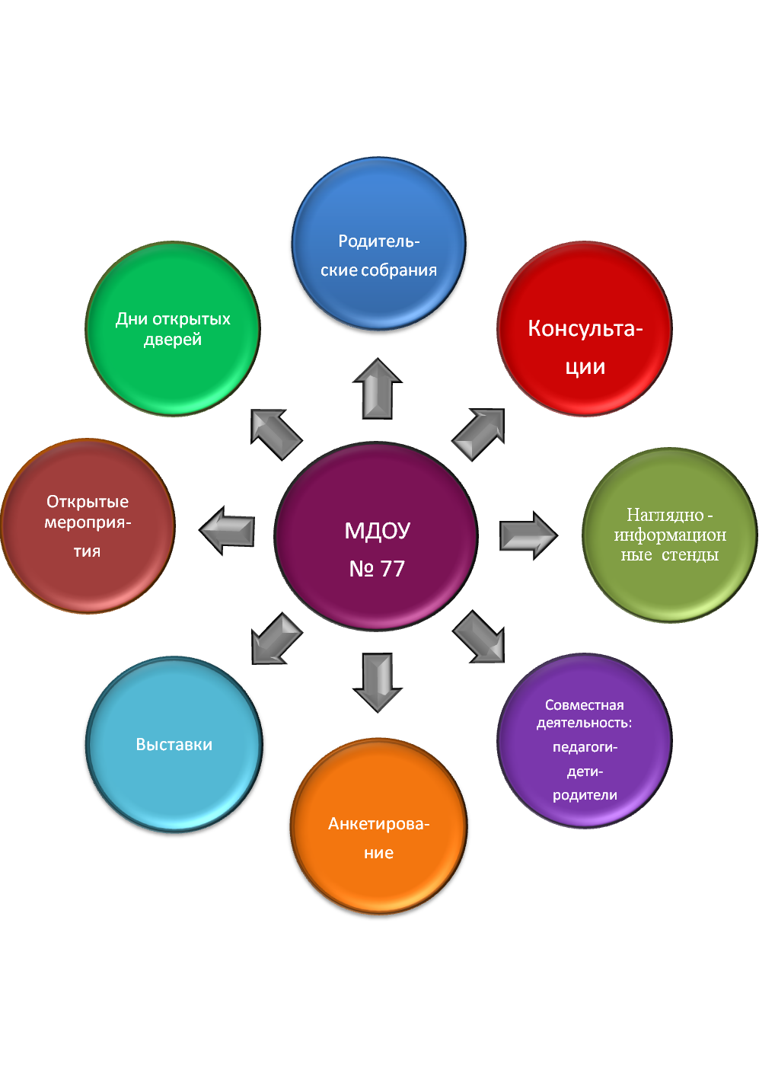

Задачи работы с родителями

Повышение педагогической культуры родителей
Обобщение и распространение положительного опыта семейного воспитания

Повышение уровня гражданственности у родителей
Воспитывать чувство сопричастности к событиям, которыми живет страна
Формирование ответственности в деле становления личности будущего гражданина
Установка родителей на совместную работу
Включение родителей в воспитательно-образовательный процесс

Проект состоит из трех блоков:

Блок 1. Эхо столетий.

Блок 2.Великая Отечественная война

Блок 3.Современная Российская армия.

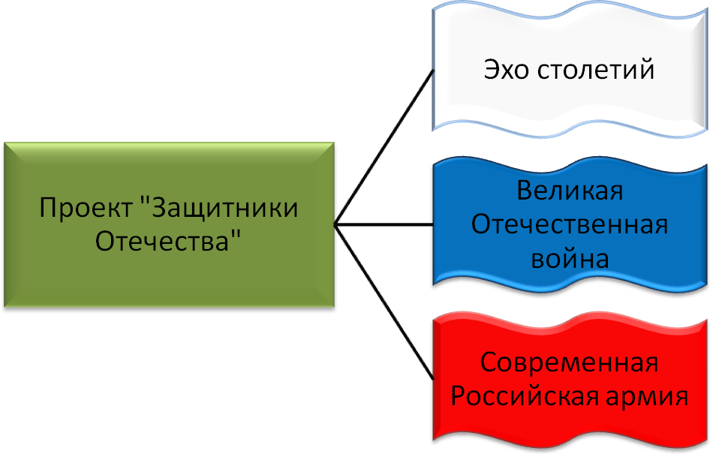

№ п/п | Мероприятия | Продукт деятельности | Ответствен-  ный | дата
Предварительная работа
1 | Оформить выставку литературы, картин, альбомов, видеофильмов о ратном подвиге советских воинов на фронте и героическом труде людей в тылу в годы ВОВ, о современной Российской армии | Материалы для выставки. | Воспитатели, родители. | Сентябрь - ноябрь
2 | Подбор аудиозаписей песен военных лет | Подбор песен | Музыкальный руководитель, воспитатели, родители | Сентябрь - ноябрь
3 | Изготовление детских военных костюмов, военной атрибутики для театра военного костюма, сюжетно-ролевых игр | Детские костюмы | Воспитатели, родители. | Сентябрь - ноябрь
4 | Оформление тематических папок для детей и рекомендаций для родителей | Папки-передвижки | Воспитатели, родители | Сентябрь - май
Работа с детьми
1 | Занятия, праздники, развлечения  Цикл занятий «Города-герои»  (ребенок и окружающий мир) | Конспекты занятий | Воспитатели | Октябрь – февраль
2 | Цикл занятий:  «Песни, с которыми мы победили»  «Вечный песенный огонь» | Конспекты занятий | Музыкальный руководитель | Февраль – май
3 | Спортивный досуг «Будем в армии служить» | Конспект досуга | Инструктор по ф/к | Февраль
4 | Театр военного костюма «Защитники Отечества: с Древней Руси до наших дней» | Детские костюмы | Воспитатели, родители | Декабрь
5 | Создание коллективной аппликации «Тридцать три | Коллективная | Воспитатели, дети | Ноябрь
6  7а  7б  8  9  10  11  12  13  14 | богатыря»  Беседа по картине «Богатыри»  Праздник в честь Дня защитника Отечества «Самый ловкий, самый смелый»(старшая группа)  Праздник в честь Дня защитника  Отечества «Богатыри земли русской» (подготовительная к школе группа)  Ручной труд «Подарки папам к Дню защитника Отечества»  Развитие речи. Беседа об армии в мирное время. Разучивание пословиц об армии.  Рисование по замыслу Армия родная»  Цикл занятий «Наша страна»  (развитие речи)  Спортивное развлечение «Праздник доблести и отваги»  Комплексное занятие «Был великий день Победы»  Праздник «Светлый день Победы»  Беседы, чтение художественной литературы  «Что лучше – худой мир или хорошая война?»  «Что такое героизм?  «О чем мечтали дети войны»  Цикл бесед, посвященных памятным местам г.Энгельса.  Чтение глав из книги «Былины» (в пересказе А.Нечаева)  С. Михалков «Быль для детей»  Л.Кассиль «Главное войско»  «Твои защитники», «Памятник солдату»  С.Маршак «День Победы»  С.Михалков «Победа»  М.Лермонтов «Бородино»  Е.Карасев «Город-герой»  К.Ушинский «Наше Отечество  С.Баруздин «Шел по улице солдат»  А.Митяев «Наше оружие» | Конспект занятия  Сценарий утренника  Сценарий утренника  Конспект занятия, подарки  Конспект занятия  Конспект занятия, рисунки  Конспекты занятий  Конспект развлечения  Конспект занятия  Сценарий утренника  Материал для бесед с детьми | Воспитатели  Музыкальный руководитель, воспитатели  Музыкальный руководитель, воспитатели  Воспитатель, дети  Воспитатели  Воспитатель, дети  Воспитатели  Инструктор по ф/к  Воспитатель  Музыкальный руководитель, воспитатели  Воспитатель | Ноябрь  Февраль  Февраль  Март  Март  Март – май  Апрель  Май  Май  Сентябрь - май
Конкурсы, выставки
1  2 | Выставка семейных рисунков, фотографий  Изготовление макета к 65-летию Победы  Конкурс рисунков «Есть такая профессия – Родину защищать!» | Материал для выставки: рисунки, фотографии  Макет  Рисунки | Воспитатели, родители, дети  Воспитатели, родители, дети  Воспитатели, дети | Февраль  Апрель  Май
Игры детей
1  2  3 | Творческие сюжетно-ролевые игры детей: «Богатыри», «Военные моряки», «Военные учения», «Летчики», «Служба спасения»  Подвижные игры и эстафеты с детьми: «Марш – бросок», «Преодолей препятствие», «Самый смелый», «Самый меткий», «Военные на учении»  Игры – состязания: «Секретный пакет», «Доставь воду на передовую», «Подготовка к полету» | Оборудование для игр  Оборудование для игр  Оборудование для игр | Воспитатели, дети  Воспитатели, дети  Воспитатели, дети | Сентябрь - май  Сентябрь - май  Сентябрь - май
Сотрудничество со школой №21
1  2 | Экскурсия в школьный музей СОШ №21  Выставка рисунков «Мы военные» | Материал для бесед с детьми  Рисунки | Завуч СОШ №21, воспитатели  Воспитатели, учителя начальных классов | Апрель  Май
Сотрудничество с родителями
1  2  3  4  5  6  7  8  9  10  11  12 | Оформление альбома «Мой папа» с иллюстрациями и фотографиями  Семейный творческий конкурс (рисунки, поделки, коллажи) «Мы за мир»  Оформление папки-передвижки, посвященной дню Победы  Исследовательская работа детей совместно с родителями  «Воинское снаряжение русских богатырей»  «Князи-воители (Дмитрий Донской, Александр Невский)»  «Отечественная война 1812г.»  «Военная техника ВОВ»  «Мой прадедушка»  «Памятники героям-защитникам Родины»  «Служба солдат в мирное время»  «Рода войск»  «Современное вооружение» | Альбом «Мой папа»  Выставка «Мы за мир!»  Папка - передвижка  Театр военного костюма  Подбор книг  Иллюстрации  Фотоальбом  Иллюстрации  Иллюстрации  Иллюстрации | Воспитатели, родители, дети  Воспитатели, родители, дети  Воспитатели  Воспитатели, родители, дети  Родители, дети  родители, дети  Родители, дети  Родители, дети  Родители, дети  Родители, дети  Родители, дети | Февраль  Апрель - май  Май  Ноябрь  Декабрь  Январь  Апрель  Май  Май  Февраль  Февраль  Февраль
Заключительный этап
1  2 | Рассматривание фотографий, сделанных в праздничные дни  Деловая игра с родителями «Защитники Отечества» | Фотографии  Конспект деловой игры | Воспитатели, родители, дети  Воспитатели | Май  Май
Сотрудничество МДОУ №77 в рамках реализации проекта

